Mission Permanente  du Royaume du Maroc  Genève | 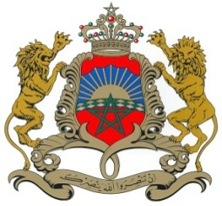

36ème Session de l’Examen Périodique Universel
Examen du Honduras
Déclaration du Royaume du Maroc
Genève, le 5 novembre 2020

Madame la Présidente,
Le Royaume du Maroc souhaite la bienvenue à la délégation du Honduras et la félicite pour la présentation du rapport au titre du troisième Examen Périodique Universel.
Le Royaume du Maroc note avec appréciation les actions entreprises par le gouvernement du Honduras, dans le cadre du « plan d’action en faveur de la dignité humaine (2014-2020) », et de la stratégie de transformation sociale au niveau local visant une solidarité nationale axée sur le bien-être des populations.
La création, en 2017, du Secrétariat aux droits de l’Homme, en tant qu’organe chargé de la coordination entre l’Etat et les organes œuvrant dans le domaine des droits de l’Homme est un pas avancé dans la promotion et la protection de ces droits.
Aussi, l’ouverture du bureau du HCDH en 2016 et son étroite coordination avec le Secrétariat aux droits de l’Homme donnant lieu aux 5 groupes de travail thématiques cités dans le rapport sont de nature à renforcer la mise en œuvre du plan d’action national.
Enfin, le Royaume du Maroc souhaite faire part des deux recommandations suivantes :
- Poursuivre les efforts visant à promouvoir l’accès à la justice et la réduction de l’impunité ;
- Œuvrer en faveur du renforcement des acquis en termes d’élimination de la pauvreté ainsi que l’égalité des sexes.

Je vous remercie Madame la Présidente.

